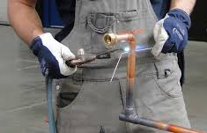
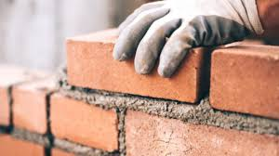
CAP
MAINTENANCE DE BATIMENTS
DE COLLECTIVITES

Ministère chargé de l'Éducation Nationale

5, Chemin la Bâtie – 38640 CLAIX 04.76.99.05.05
Ce.0382107j@ac-grenoble.fr http://erea-claix.elycee.rhonealpes.fr
L’ENSEIGNEMENT EN CAP

31h élève/semaine

Français, Hist/Géo, EMC : 3,5h
Langue vivante : 1,5h
Math/Sciences: 3h
Education Physique : 2,5h
Arts Appliqués : 1h
Prévention Santé Environnement : 1h
Enseignement professionnel : 18h
Consolidation/AP/Orientation : 3,5h

Co-intervention enseignement professionnel/enseignement général 3h

Stage professionnel : 14 semaines / 2 ans

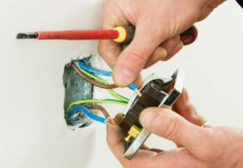

ACTIVITES PREVUES EN MILIEU PROFESSIONNEL :

POURSUITES DE FORMATION

Principales activités :
- Plomberie
- Electricité
- Soudure
- Carrelage
- Maçonnerie

Il peut se voir confier des travaux suivants:
- Maintenance préventive,
- Réparations n'impliquant pas de modification technique,
- Remplacement d’un élément défectueux,
- Transmission des informations à sa hiérarchie

Le CAP débouche sur la vie active mais il est possible, sous certaines conditions, de poursuivre des études en 1 an avec une mention complémentaire (MC) ou en 2 ans en bac professionnel ou en brevet professionnel (BP).

Exemple de formations poursuivies :
- Bac pro Hygiène, propreté, stérilisation

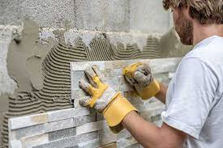
OUVERTURES
PROFESSIONNELLES







Le titulaire de ce diplôme exerce son activité dans les bâtiments gérés par des collectivités :
- communes,
- hôpitaux,
- maisons de retraite
- bâtiments commerciaux et industriels,
- complexes touristiques…

Le titulaire de ce diplôme peut travailler au sein d'une entreprise de menuiserie, d'agencement ou de production de mobilier.
Exemple(s) de métier(s):
- agenceur/euse de cuisines et salles de bains
- machiniste constructeur ou plateau
- menuisier/ère

